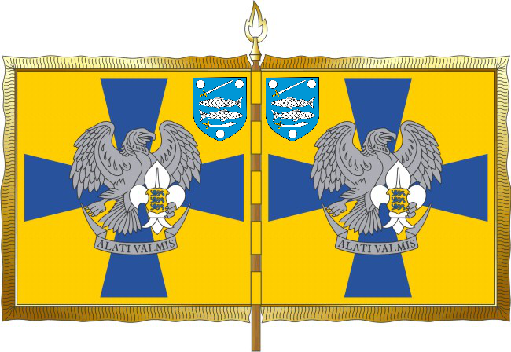

NOORTE KOTKASTE NARVA MALEVKONNA LIPU STATUUT

Noorte Kotkaste Narva malevkonna lipu kangas on kuldkollane (PMS 123). lipu mõlemal küljel on Noorte Kotkaste teeneterist - sinine (PMS 300) käppist, mille peal on Noorte Kotkaste embleem. Kotkas on hõbehall (PMS 650), liilia valge, kontuurid mustad. Lipukanga suurus on 105 x 105 cm. Risti kõrgus on 99 cm. Noorte Kotkaste embleemi kõrgus on 60 cm. Lipu mõlema külje vardapoolses ülemises nurgas on Narva vapp, mille kõrgus on 28 cm. Lipukangast ääritavad narmad ja ehisnöörid on kuldkollased. Lipu varras on tumedakspeitsitud puidust, varda pikkus on 250 cm ning lipu vardaehiseks on kuldne kolmikleek.

Noorte Kotkaste kui Kaitseliidu noorteorganisatsiooni lipuvärvid on Kaitseliidu tunnusvärvid, mis omakorda tulenevad Eesti vapivärvidest. Kuldkollane tähistab eluandvad päikest, sümboliseerib tõde, õnne ja edukust. Sinine on taeva ja mere, hea tahte ning vennaliku sõpruse märk.

